Внутреннее стеновое утепление под сухую отделку
Даже имея отопительную систему, будь то квартира или помещение собственного дома правильное строение комнат, стеновая конструкция является достаточно холодной через стены, которой уходит тепло – это факт. Бывает не достаточно применимой строителями тепловой изоляции для комфорта и время провождения. Выход, которому есть в распределение образующего тепла при установке современной теплоизоляции . Она поможет не только сконцентрировать тепло в комнатах и важно – сэкономить на затратах отопления в целом.
Для достижения данной цели часто прибегаю к стеновому утеплению снаружи получая эффект экономии внутренних размеров комнат.
Но часто приходиться быть скованным решением контролирующих органов, где четко сформулировано ограничение или имеются индивидуальные ситуации, а именно
- требуется утепление на высоких этажах, где наружные работы просто зашкаливают
- стена, требующая утепления выходит в лифтовую шахту
- региональный орган (муниципалитет) предписал запрет наружного утепления
- фасадная часть уже занята частично проложенным газопроводом или иными коммуникациями
Предлагаемая изоляция для поддержания тепла стен из кирпича или дерева имеет тоже свои минусы
- использование материала с низким коэффициентом поглощения влаги
- дополнить пароизоляцией
- факт неизбежен что, помещение изнутри несколько уменьшиться
- организовать работы и предусмотреть появление конденсата на холодных стенах под слоем теплоизоляции
- учитывает, то что при правильном выборе внутреннего изолятора, стены будут быстрее обычного нагреваться и соответственно подвергаться охлаждению
Да, именно вы спросите а где же решение, но выход есть свести к максимальному минимуму при правильнй технологии и выбора утеплителя
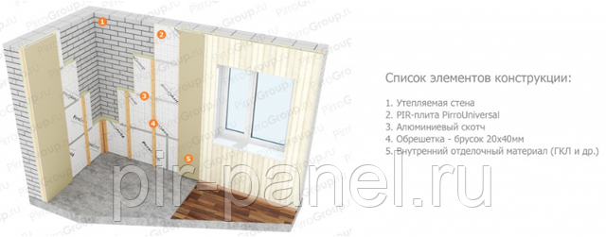

Для лучшего утепления стен изнутри подходит плита PIRRO.
. Лучший выбор PirroUniversal и PirroТермо (Membrane) PirroКрафт(Interior). Купить по доступной цене с доставкой по РФ
холодильное оборудование сплиты холодильные двери камеры листовой прокат моноблоки сэндвич панели

Соединение PIR плит в местах оконных проемов
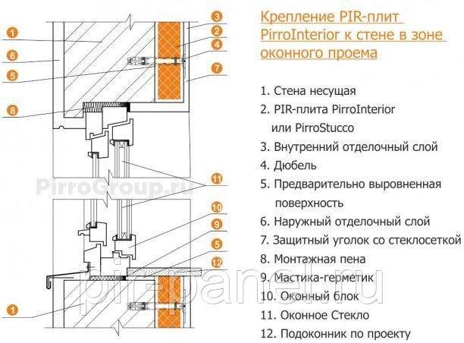

Крепим плиту к внутренним стенам

